**Procedura składania i rozpatrywania skarg i wniosków -WNoZ/WZZJK/20**

**1.Podstawy prawne**

**Akty prawne zewnętrzne:**

1. Prawo o szkolnictwie wyższym i nauce (Dz.U. z 2024 r. poz. 1571 ze zm.) art. 23 ust. 1 ustawy z dnia 20 lipca 2018 r.,
2. Statut Uniwersytetu Medycznego w Łodzi z dnia 27 czerwca 2019 r., ze zm., § 12 ust. 3 i § 13 ust. 2,
3. Kodeks postępowania administracyjnego (Dz.U. z 2024 r. poz. 572),
4. Rozporządzenie Rady Ministrów z dnia 8 stycznia 2002 r. w sprawie organizacji, przyjmowania i rozpatrywania skarg i wniosków (Dz. U. Nr 5, poz. 46).

**Akty prawne wewnętrzne:**

1. Zarządzenie nr 39/2023 z dnia 29 marca 2023 r. Rektora Uniwersytetu Medycznego w Łodzi w sprawie przyjmowania i rozpatrywania skarg i wniosków w Uniwersytecie Medycznym w Łodzi.

**2. Cel i przedmiot procedury**

Celem procedury jest określenie zasad przyjmowania i rozpatrywania skarg i wniosków ze strony studentów w Uniwersytecie Medycznym w Łodzi.

**3. Zakres stosowania procedury**

Procedura dotyczy studentów realizujących studia pierwszego i drugiego stopnia w formie stacjonarnej i niestacjonarnej oraz jednolitych studiów magisterskich na kierunkach prowadzonych na Wydziale Nauk o Zdrowiu w Uniwersytecie Medycznym w Łodzi.

**4. Definicje**

**Skarga** - przedmiotem skargi może być w szczególności:

1. zaniedbanie lub nienależyte wykonanie zadań przez jednostki organizacyjne Uniwersytetu lub pracowników Uniwersytetu,
2. naruszenie interesów skarżących,
3. przewlekłe załatwianie spraw.

**Wniosek** - przedmiotem wniosku mogą być w szczególności sprawy dotyczące:

1. poprawy organizacji studiów,
2. lepszego zaspakajania potrzeb społeczności akademickiej,
3. sytuacji konfliktowych, dotyczących różnic pomiędzy interesami poszczególnych podmiotów.

O tym, czy pismo jest skargą lub wnioskiem, decyduje treść pisma, a nie jego forma.

**5. Odpowiedzialność**

Prodziekani ds. kierunków,

Prodziekan ds. dydaktyki,

Dziekan WNoZ,

Rektor UM w Łodzi.

**6. Sposób postępowania**

1. Skargi i wnioski przyjmowane są przez Dziekanat WNoZ.
2. Studenci powinni kierować skargi i wnioski w sposób bezpośredni lub za pośrednictwem opiekuna roku, samorządu studenckiego, także korespondencyjnie, w tym elektronicznie.
3. Skarga lub wniosek powinny być podpisane przez studenta lub studentów. W przypadku spraw grupowych, podpis może złożyć upoważniony przedstawiciel grupy studentów.
4. Skargi i wnioski o charakterze anonimowym pozostają bez rozpatrzenia.
5. Pracownik Dziekanatu WNoZ przekazuje skargę lub wniosek Prodziekanowi ds. właściwego kierunku.
6. Skargę lub wniosek rozpatruje się bez zbędnej zwłoki, nie później jednak niż w terminie miesiąca od daty wpływu.
7. Odpowiedź na skargę lub wniosek wnoszącego powinna być udzielona przez Prodziekana ds. właściwego kierunku pisemnie i dostarczona wnoszącemu za pośrednictwem poczty elektronicznej.
8. Zawiadomienie o odmownym załatwieniu skargi lub wniosku powinno zawierać uzasadnienie.
9. W przypadku niesatysfakcjonującego rozpatrzenia skargi lub wniosku, student ma prawo do odwołania się od decyzji Prodziekana ds. właściwego kierunku w kolejności do: Prodziekana ds. dydaktyki WNoZ, Dziekana WNoZ, Rektora UM w Łodzi.
10. Skargi i wnioski wnoszone do Uniwersytetu rejestruje się w rejestrze prowadzonym przez Dziekanat WNoZ w według wzoru określonego w załączniku nr 8.1 i przekazuje do centralnego rejestru skarg i wniosków prowadzonego przez Dział Kontroli Wewnętrznej.

**7. Procedury powiązane z przedmiotem i zakresem procedury**

Procedura WNoZ/WZZJK/09 Procedura wprowadzania zmian w programach i organizacji studiów

Procedura WNoZ/WZZJK/11 Procedura udziału studentów w przedmiotach do wyboru

Procedura WNoZ/WZZJK/13 Procedura realizacji i dokumentowania praktyk studenckich

Procedura WNoZ/WZZJK/14 Procedura rekrutacji oraz trybu odbywania i zaliczania studiów zagranicznych i praktyk zawodowych w ramach programu Erasmus

Procedura WNoZ/WZZJK/15 Procedura organizacji zajęć i obsługi toku studiów

Procedura WNoZ/WZZJK/16 Procedura zapewniania studentom i słuchaczom wsparcia ze strony uczelni

Procedura WNoZ/WZZJK/17 Procedura wprowadzanie ocen do Elektronicznego Systemu Obsługi Studenta (ESOS)

Procedura WNoZ/WZZJK/18 Procedura upowszechniania informacji

Procedura WNoZ/WZZJK/19 Procedura archiwizowania prac etapowych studentów WNoZ dokumentujących osiągnięcie zakładanych efektów uczenia się

**8. Załączniki:**

8.1. Rejestr skarg i wniosków

8.2. Schemat odpowiedzialności

**Zał. 8.1 WNoZ/WZZJK/20 – Rejestr skarg i wniosków**

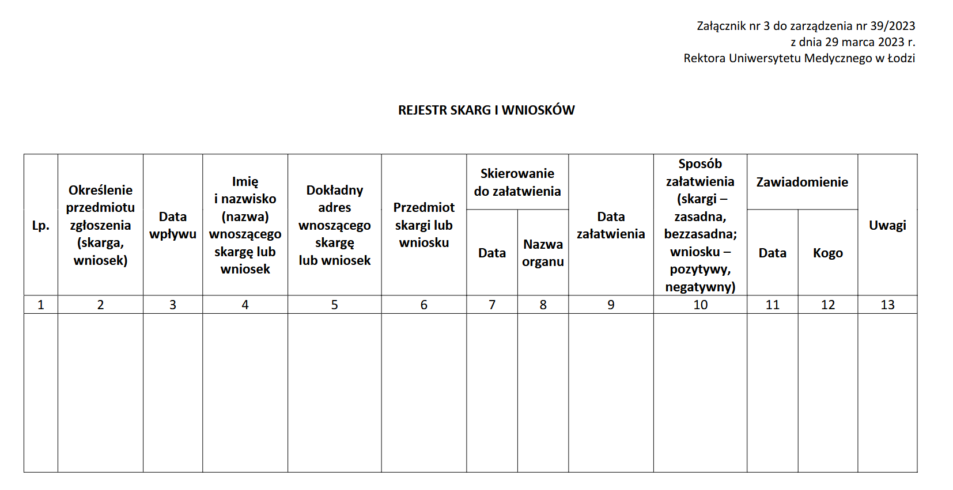

**Zał. 8.2 WNoZ/WZZJK/20** - **Schemat odpowiedzialności**

|  |  |
| --- | --- |
| **Odpowiedzialni** | **Zadania** |
| **Pracownik dziekanatu** | Przyjęcie skargi lub wniosku |
| **Kierownik dziekanatu** | Prowadzenie rejestru skarg i wniosków dla WNoZ |
| **Prodziekani ds. kierunków** | Rozpatrywanie skarg i wniosków wnoszonych przez studentów |
| **Prodziekan ds. dydaktyki WNoZ** | Rozpatrywanie odwołań od decyzji Prodziekanów ds. kierunków |
| **Dziekan WNoZ** | Rozpatrywanie odwołań od decyzji Prodziekana ds. dydaktyki WNoZ |
| **Rektor** | Podejmowanie ostatecznej decyzji w sprawie |